**«В здоровом теле – здоровый дух»**

Что мы едим?

Автор проекта ученица 3 класса Дьяченко Таисия.

Руководитель проекта учитель –дефектолог Дьяченко Т.Т.

**Цель проекта:**

Научить людей правильно питаться ;

Заботиться о своём организме;

Расширить знания о продуктах здорового и нездорового питания.

**Актуальность проблемы:**

Безопасность питания – одна из самых актуальных проблем современности. Здоровье взрослого человека закладывается в детстве и, в большой части, благодаря правильному питанию. Всё, что мы едим и пьём, так или иначе влияет на наш организм. Пища жизненно важна, так как даёт нам силы и энергию для существования. Без пищи мы не могли бы расти, двигаться и поправляться после болезни. Нам нужно много пищи, чтобы быть здоровыми.

**Основная гипотеза проекта:**

Правильное питание - залог здоровья на всю жизнь.

Правильный выбор продуктов: оттого, что мы едим, зависит то, чего не купишь ни за какие деньги – ЗДОРОВЬЕ.

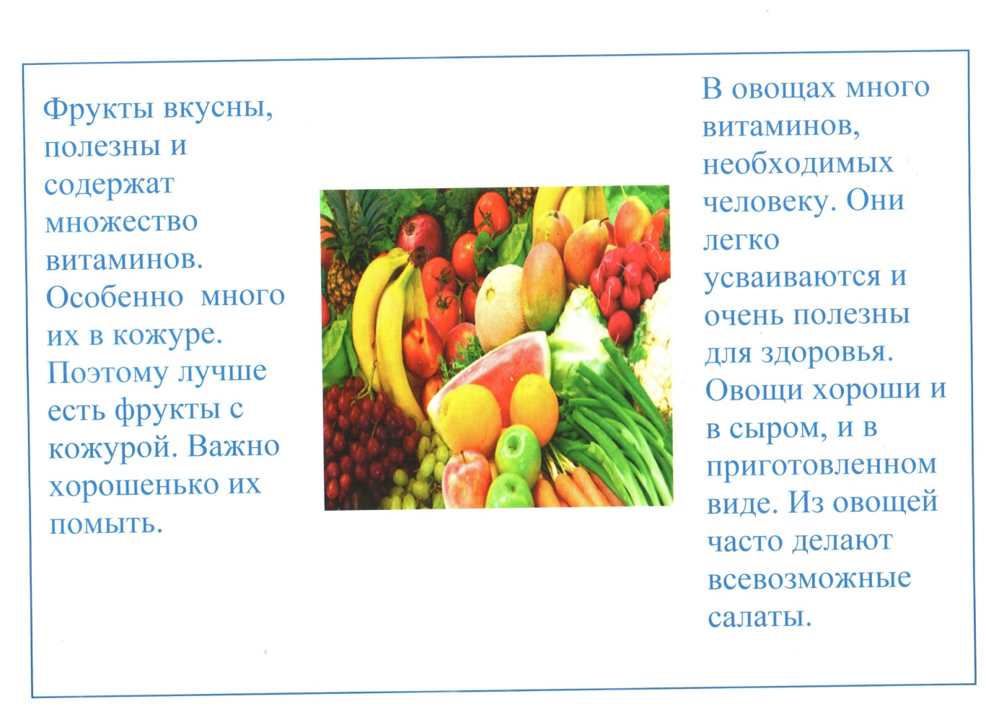

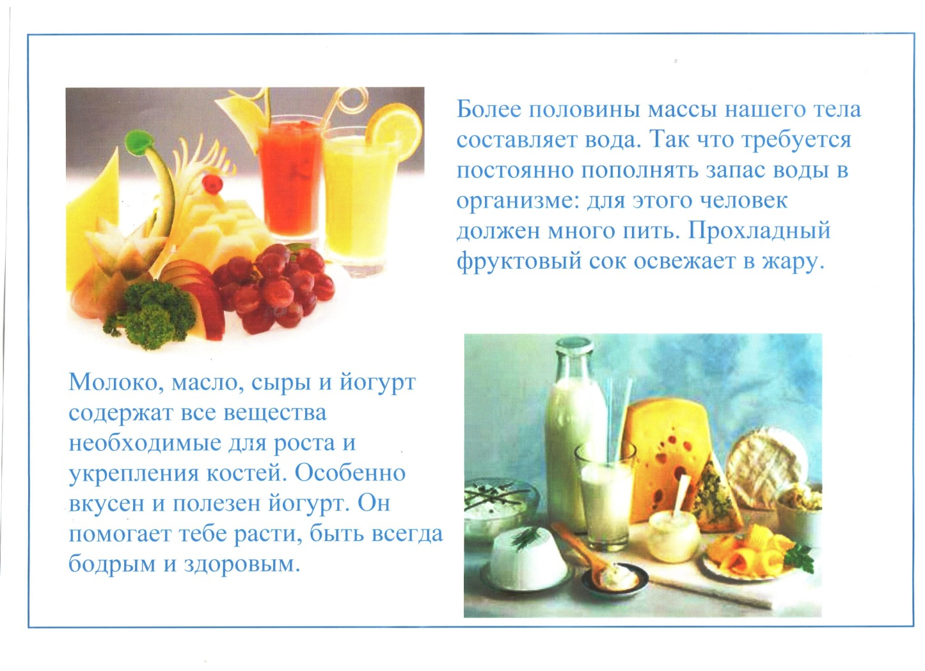

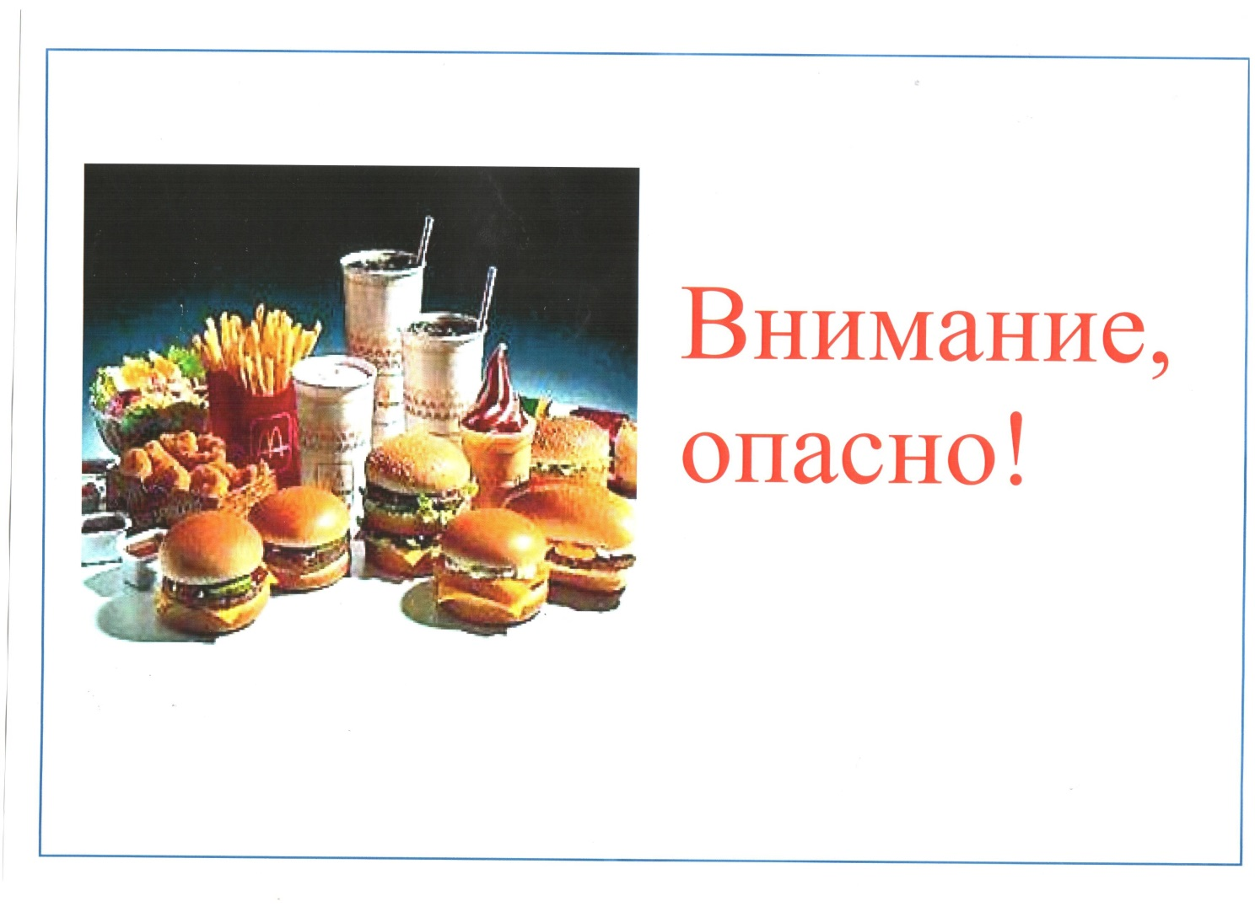

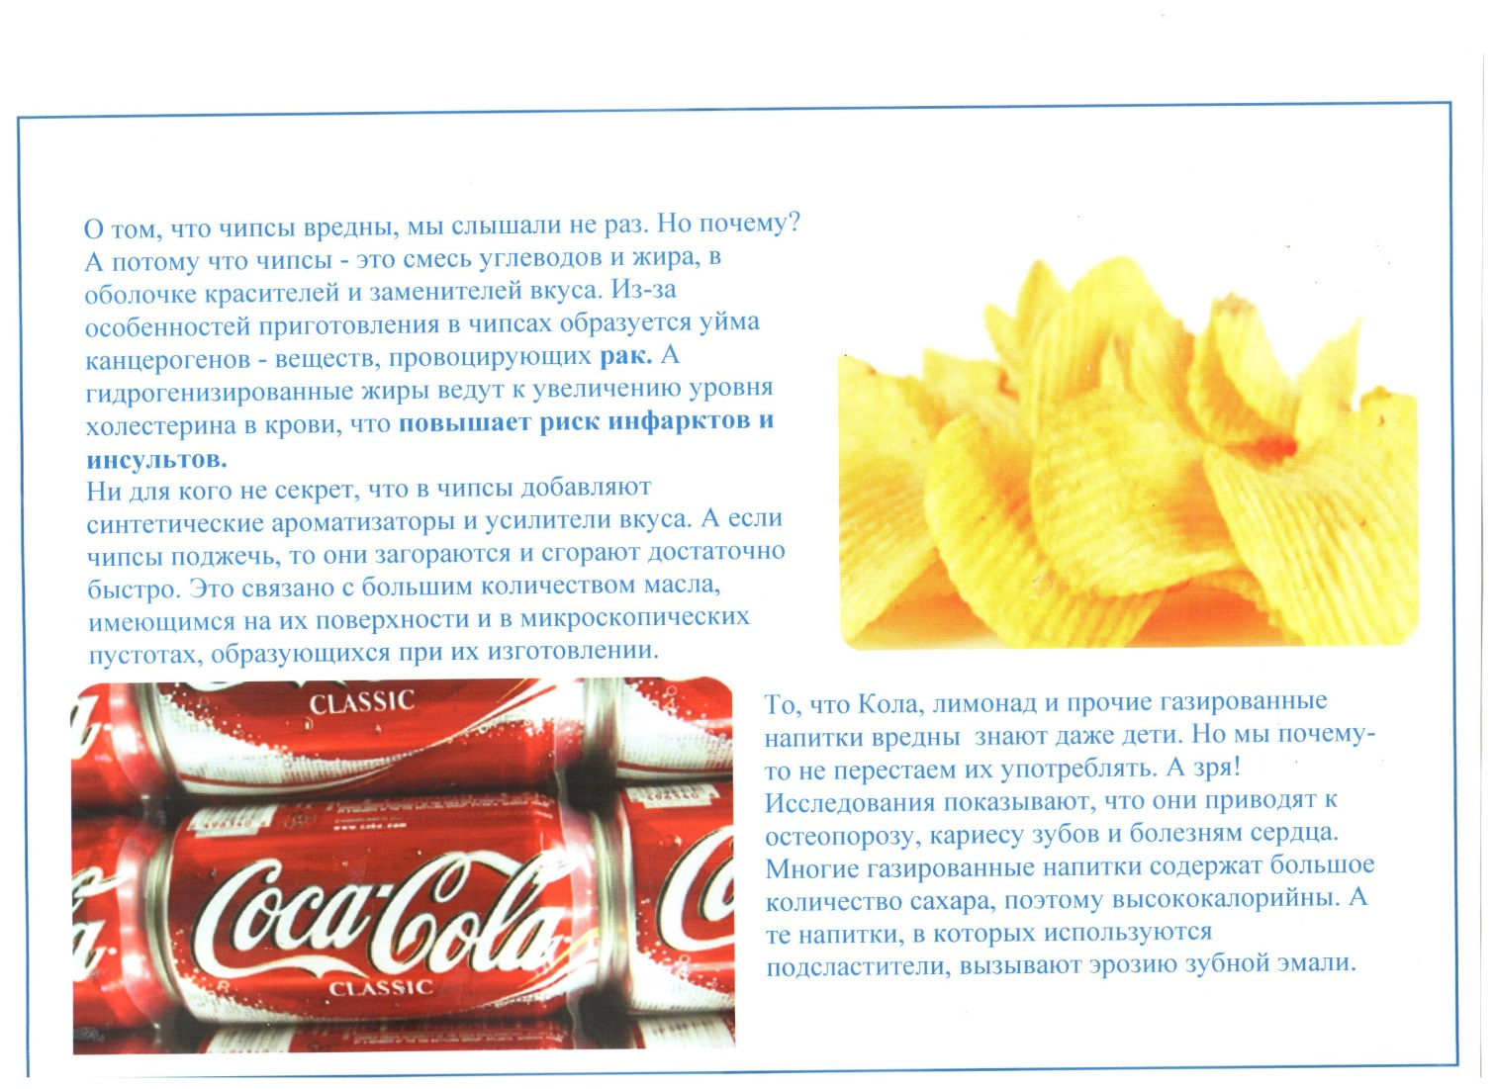

**Основные результаты:**

Мы едим много вкусностей (чипсы, сухарики и т. п.)

Пьём газировка (фанту, пепси и т.п.), совершенно не задумываясь о том , что это вредно. Но если исключить из рациона эти продукты и заменить их полезными продуктами, мы даём возможность своему организму работать чётка и без сбоев. В ежедневном меню человека обязательно должны быть овощи и фрукты.

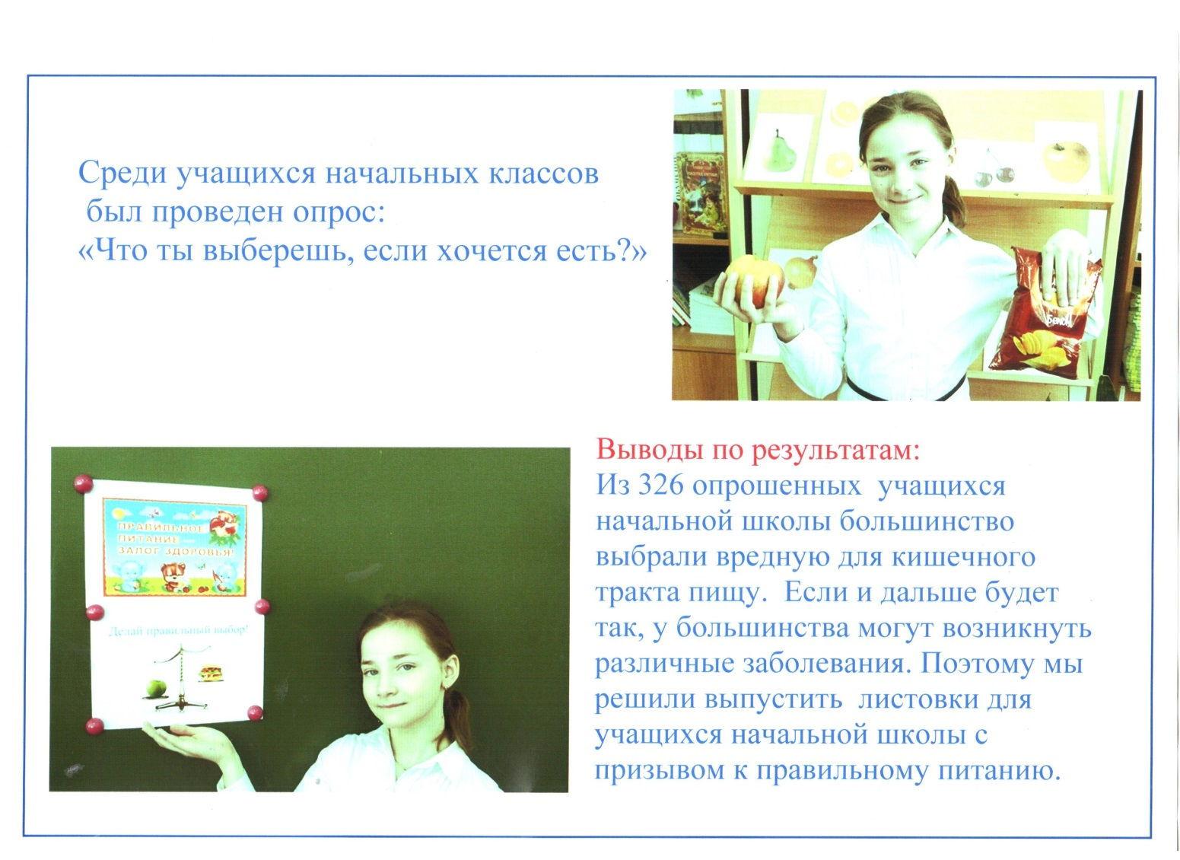

**Результаты работы над проектом:**

Необходимо пропагандировать и рекламировать только здоровые продукты. Чтобы не болеть, жить полноценной жизнью и всё успевать, быть всегда энергичным, научись правильно питаться.

**«В здоровом теле – здоровый дух»!**